When the wind blows op Oerol…
Wie had ooit gedacht dat deze toneelvoorstelling, waarvan de tekst die dateert uit de eindfase van de Koude Oorlog en over de gevolgen van een nucleaire ramp gaat, zo actueel zou worden. De kranten volgen de smeltende reactoren in Fukushima op de voet. Een gebied van 25 kilometer in de omtrek van de getroffen kerncentrales wordt geëvacueerd. Maar net als 25 jaar geleden in Tsjernobyl weigeren ouderen te vertrekken. Zij blijven achter en proberen hun leven weer op te pakken. Ze kiezen ervoor om te leven met wat ze een onzichtbare vijand noemen; radio activiteit. ‘Ik ben oud, ik kan alleen maar kanker krijgen. Ik ben niet bang voor de straling’ zegt de 78 jarige Wanatabe. Mondjesmaat gaf de Japanse overheid toe dat de ramp in Fukushima an eenzelfde omvang is als die in Tsjernobyl. Het lek in de reactor is nog steeds niet dicht en men vreest dat het de omvang van Tsjernobyl zou kunnen overstijgen. In twee provincies werd een visverbod uitgevaardigd. De veiligheidszone werd met 15 kilometer uitgebreid en bedraagt nu 40 kilometer. Het geloof in de nucleaire industrie heeft een enorme tik gekregen. In Duitsland laait de discussie over de sluiting van de kerncentrale hoog op. In The Independent International verscheen een uitgebreid artikel over de problematiek van het nucleaire afval dat de kernindustrie produceert. London heeft de bouw van een fabriek die plutonium verwerkt tot nieuwe nucleaire brandstof uitgesteld. Belangrijkste klanten voor die fabriek waren o.a. Japanse kerncentrales. En in Die Zeit verscheen een interview met Evelyn J. Bromet, een psychologe die zich specialiseerde in de psychische gevolgen van grote rampen. Zowel in Harrisburg (1979) als in Tsjernobyl (1986) merkt men een toename van depressie en angststoornissen. Het gaat dan vooral om angst voor de gezondheid. De angst voor radio actieve straling zit diep verankerd in de moderne mens. Ongevallen met kerncentrales worden op een andere manier verwerkt dan natuurrampen. Na een natuurramp probeert de mens zijn leven zo goed als mogelijk te herorganiseren. Na een kernongeluk blijft de angst voor de gevolgen van straling. Het is onmogelijk om een dergelijke ramp af te sluiten met: ‘het is voorbij’. Voor Bromet is het van het allergrootste belang dat de mensen heldere informatie krijgen van de overheid. En dat is in Japan, waar de verwarring heel groot is, net als in het verhaal van Raymond Briggs, niet geval. Voor die helderheid strijdt de politicus en atoomcriticus Kazuyoshi Sato in Fukushima. Dagelijks trekt hij er met twee groepen op uit. Eén groep bekommert zich om Tsunami slachtoffers, terwijl de andere groep de radio activiteit opmeet. ‘Het kernongeluk in Fukushima heeft het leven hier veranderd. Wij zijn nu stralingsslachtoffers. We leven in een bestraalde wereld’ zegt Sato. Maar hij gebruikt het woord hibakusha als hij het over stralingsslachtoffers heeft. En dat woord gebruikte men in Japan tot nu toe enkel voor de slachtoffers van de atoombommen in Hiroshima en Nagasaki. ‘Wij zijn allemaal hibakushas’ zegt Sato.
De hibakushas van Toneelgroep De Appel spelen When the wind blows op Oerol.
Het keizerlijke paar van Japan bezocht het rampgebied in Asahi. Verre van hibakushas lijken zij eerder twee wereldvreemde popjes die daar voor de foto zijn neergezet. Figuurtjes uit een strip van Raymond Briggs.
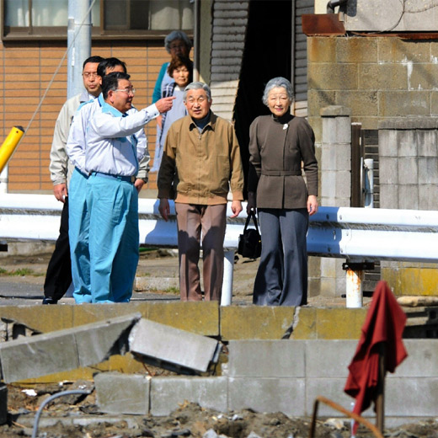
Foto op http://www.elpais.com/fotografia/internacional/emperadores/Japon/visitan/Asahi/elpepiint/20110415elpepiint_8/Ies/

http://www.elpais.com/articulo/internacional/Soy/viejo/tendre/cancer/elpepiint/20110414elpepiint_13/Tes
The Independant International, 11 april 2011
Die Zeit, 14 april 2011

